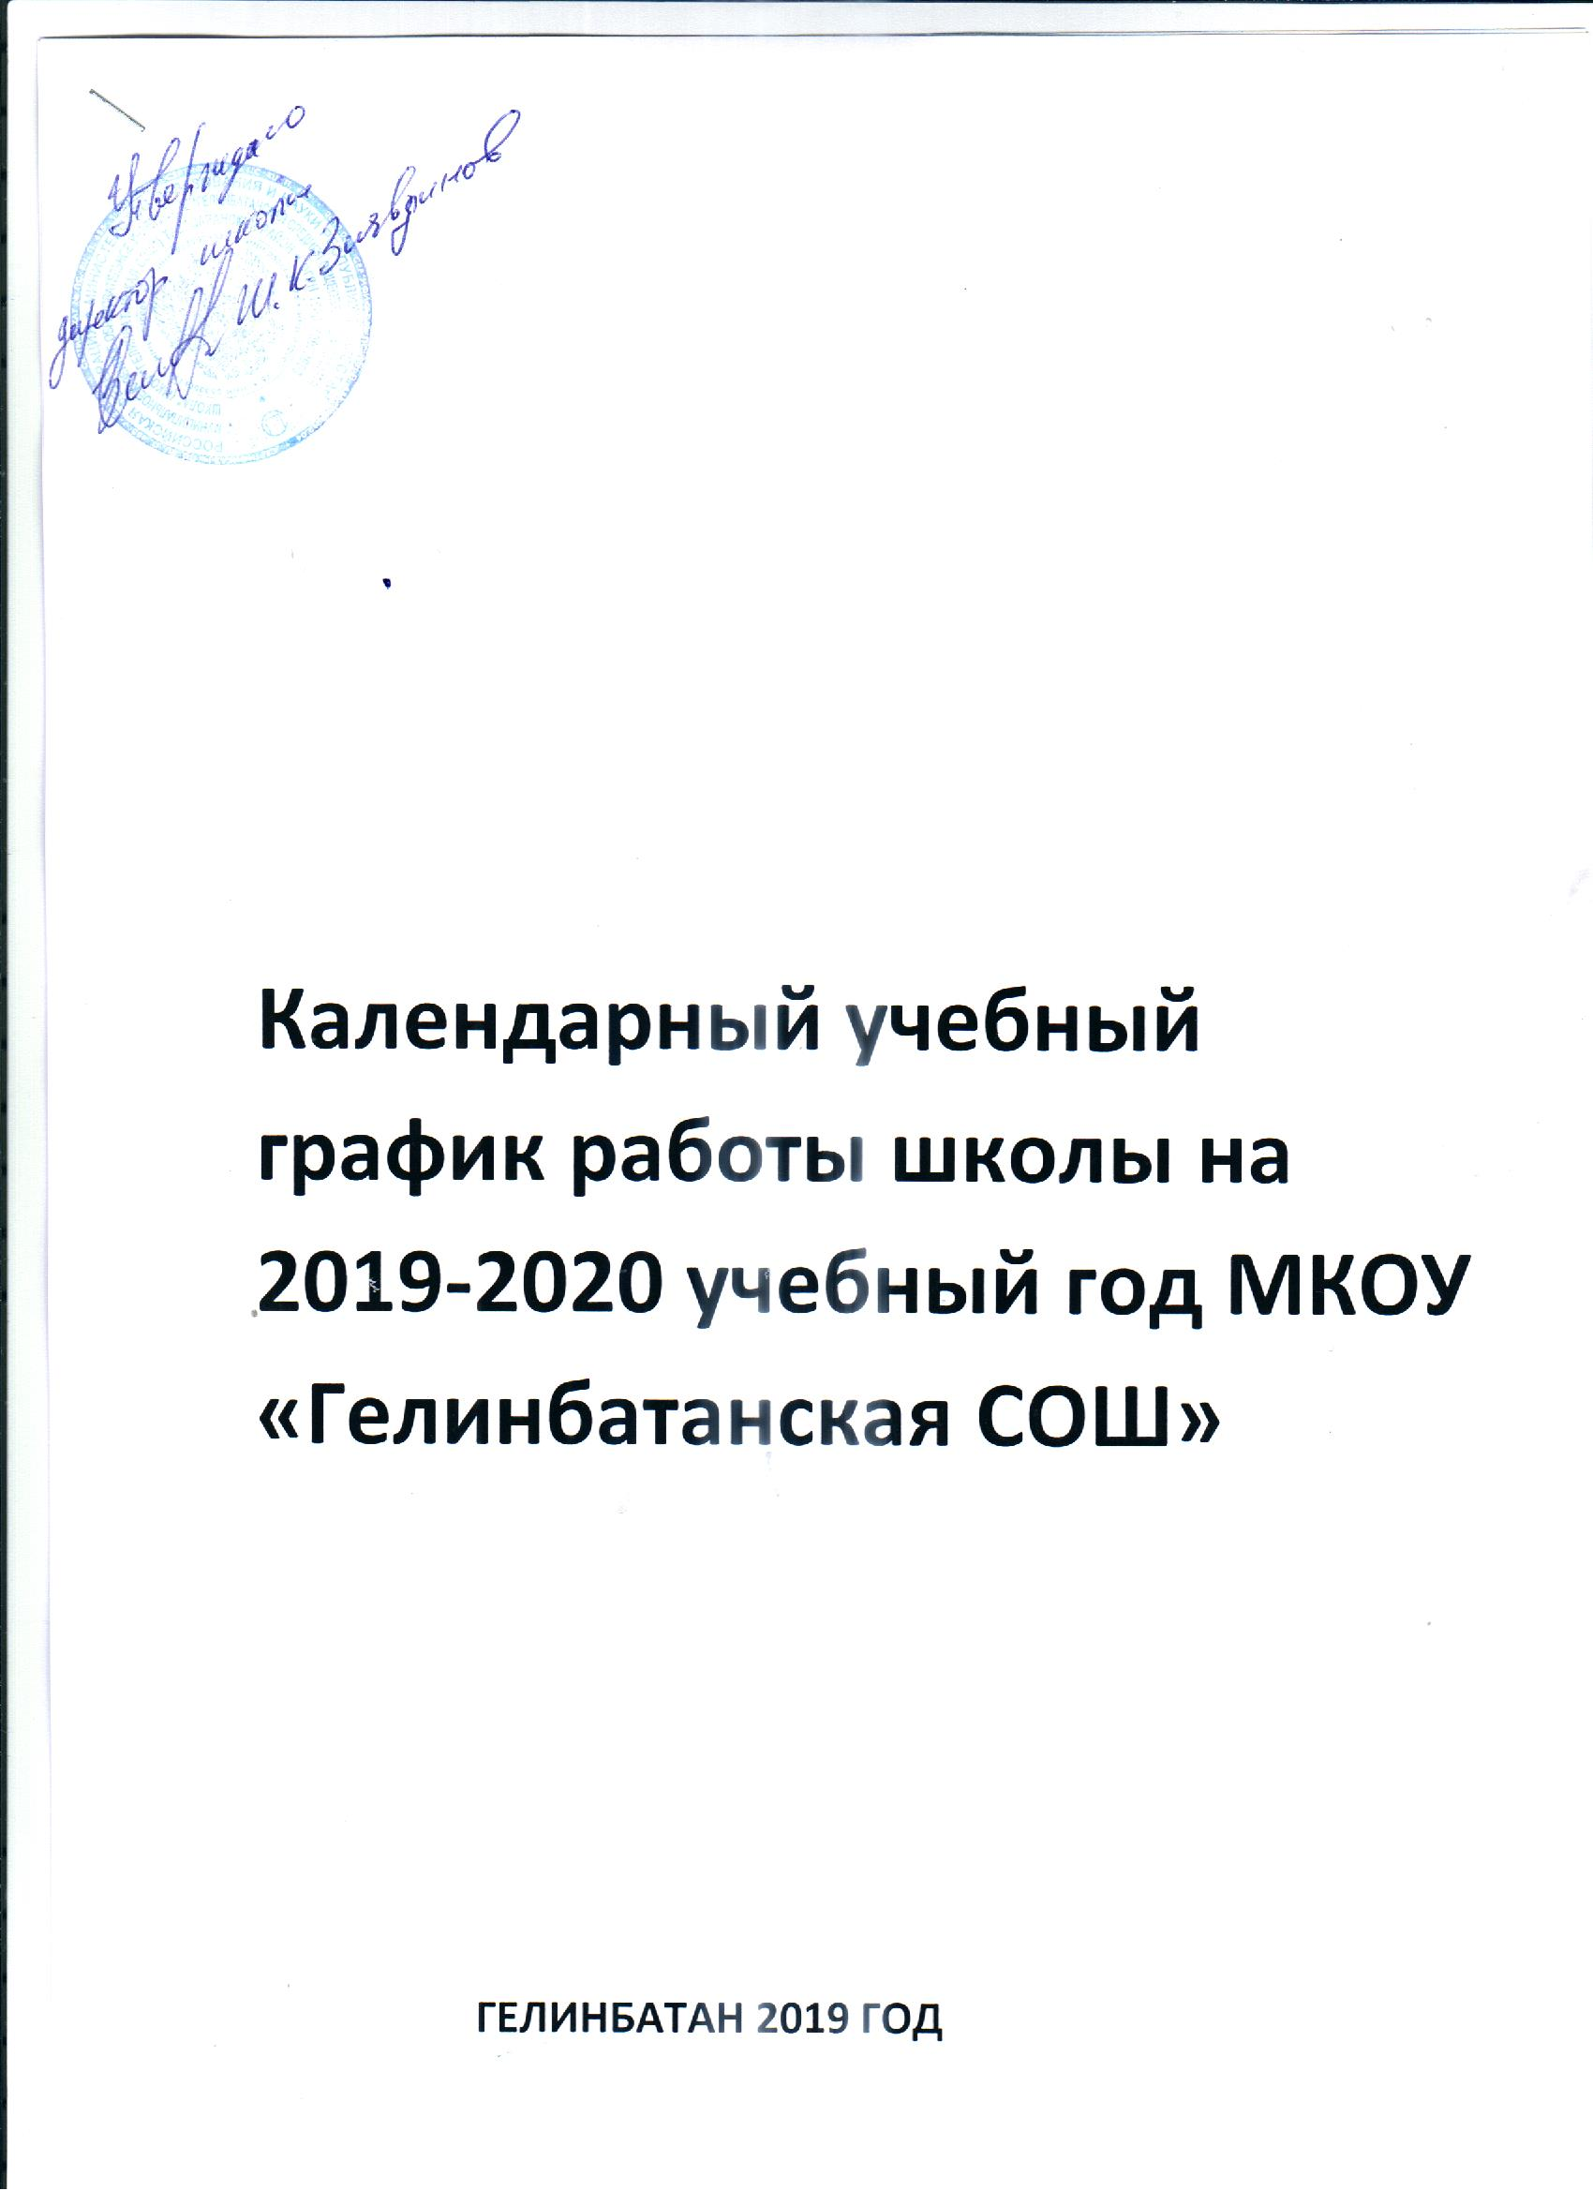

**НАЧАЛО УЧЕБНОГО ГОДА** - 1 сентября 2019 года  
  
**КОНЕЦ УЧЕБНОГО ГОДА:**

25 мая 2020года - в 1, 9 и 11 классах,   
31 мая 2020 года - во 2, 4,3, 5-8 и 10 классах

1. **Продолжительность учебного года**

2019-20 учебный год начинается 1 сентября 2018 года и заканчивается

25 мая 2020 года - в 1, 9 и 11 классах,   
31 мая 2020 года - во 2-х,4-Х 3-х, 5 - 8-х и 10 классах

Продолжительность учебного года:

1 -е классы – 33 недели

2 - 4 классы – не менее 35 недель

5 – 9 классы - не менее 35 недель

10 - 11 классы – не менее 35 недель

**2.** **Регламентирование образовательного процесса на год**

Учебный год на I, II уровнях обучения делится на 4 четверти, на III уровне – на два полугодия.  
Продолжительность каникул в течение учебного года составляет не менее 30 календарных дней и регулируется ежегодно Годовым календарным учебным графиком с соблюдением сроков каникулярного времени указанного в ежегодных распоряжениях (приказах) Управления образования Табасаранского района.

**3.** **Регламентирование образовательного процесса на неделю**

Продолжительность учебной рабочей недели:

- пятидневная рабочая неделя в 1 классах;

- шестидневная рабочая неделя в 2-11 классах.

**4.** **Регламентирование образовательного процесса на день**  
Учебные занятия организуются в 1 смену:

**I смена** 8:00-13:00

|  |
| --- |
| 1;2а,б; 3а,б;4;5;6; 7; 8;9;10;11. |

Продолжительность уроков:  
1 класс – 1 четверть: 3 урока по 35 минут, 2 четверть: 4 урока по 35 минут,

3- 4 четверти: длительность уроков 45 минут;  
2- 11 классы – длительность уроков 45 минут.

**Расписание звонков**

**Расписание звонков**

|  |  |
| --- | --- |
| **№ урока** | **1 смена** |
| **1** | **800- 845** |
| **2** | **850- 935** |
| **3** | **940– 1025** |
| **4** | **1035- 1120** |
| **5** | **1125 –1210** |
| **6** | **1215 –1300** |

**5.** **Режим работы образовательного учреждения**

- Понедельник – суббота с 8-00 до 16-00

- Воскресенье – выходной день.

В праздничные дни (установленные законодательством РФ) образовательное учреждение не работает.  
В каникулярные дни общий режим работы школы регламентируется приказом директора по ОУ.